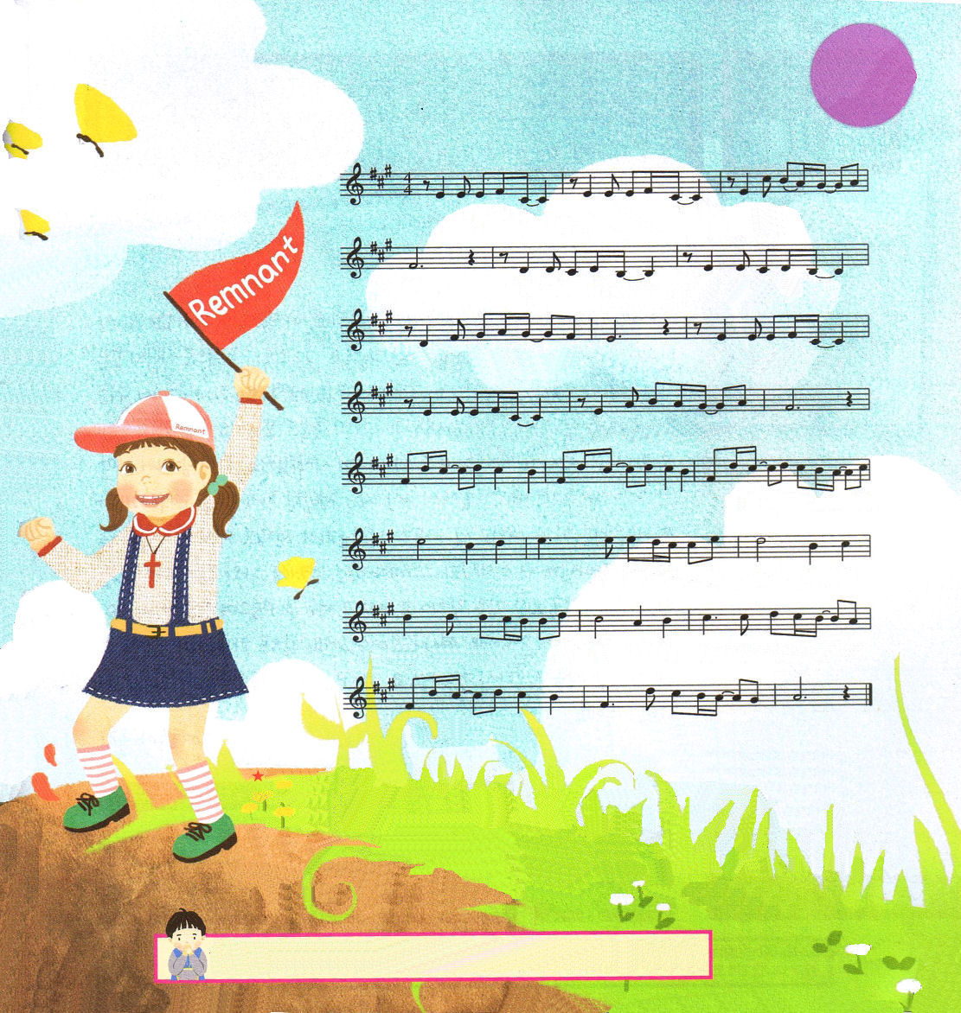
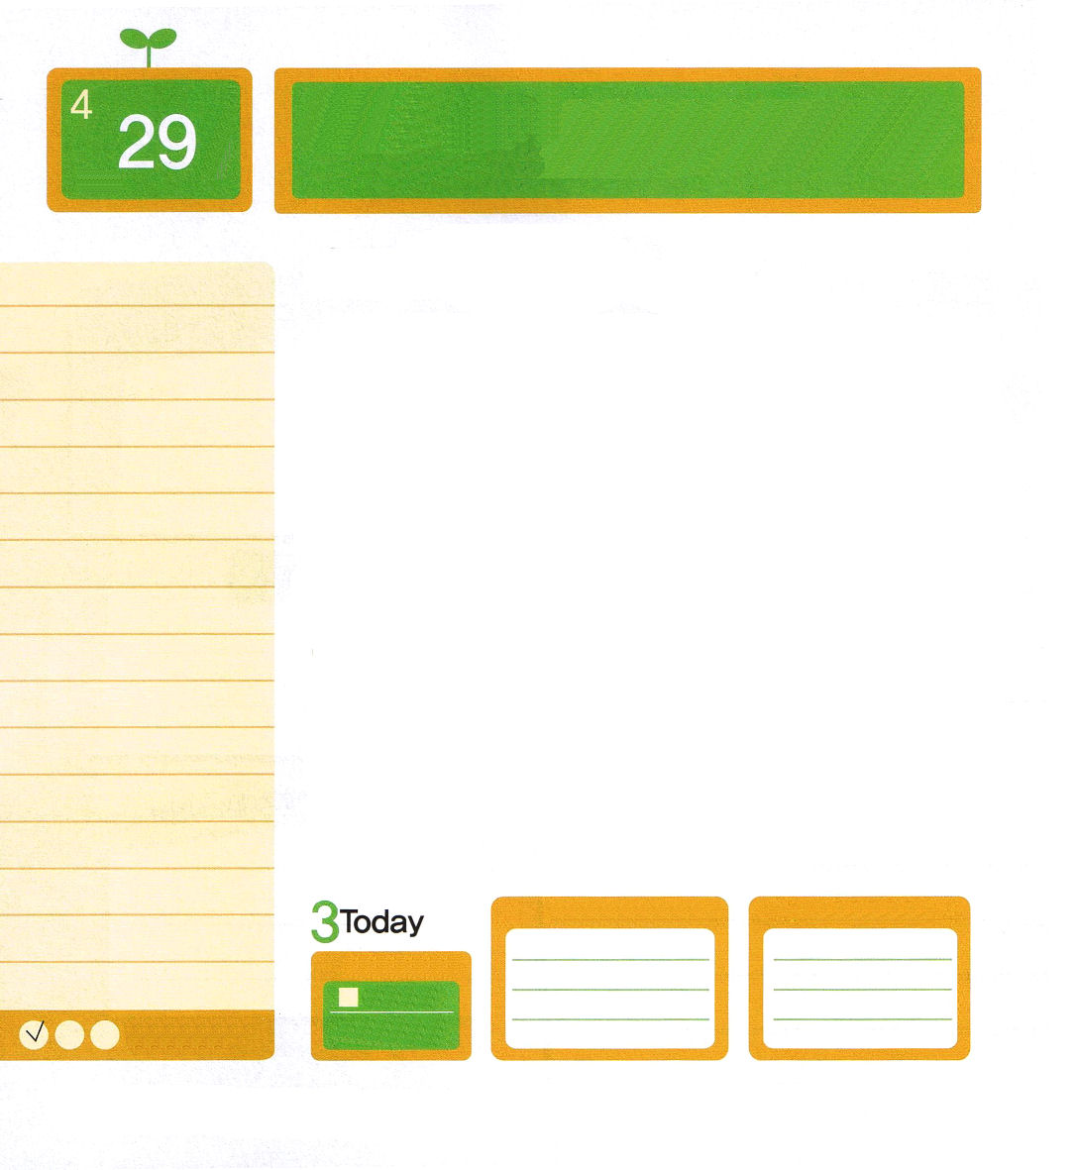

申命記34:1～8 そして主は彼に仰せられた。「わたしが、アブラハム、イサク、ヤコブに、『あなたの子孫に与えよう』と言って誓った地はこれである。わたしはこれをあなたの目に見せたが、あなたはそこへ渡って行くことはできない。」(4)
月曜日
月
日

お父さんに遺産をゆずってもらい、お金をすべてもらって家を出て行った息子がいました。彼はいっぱい食べて飲んで、持っていたお金をすべて使ってしまいました。後には、お腹がすいて、豚が食べるものまでもらって食べました。もう耐えられなくなったとき、お父さんの家には食べ物があるということを思い出しました。それで、お父さんのところに帰って、しもべとして使ってくれとお願いしました。ところが、どういうことでしょうか。お父さんは、なにもなくなって戻ってきた息子を抱きしめて、うれしくておどってパーティーを開きました。家を出て行って、思いっきり遊んでなんにもなくなってしまったのに、お父さんは喜んで息子を迎えてパーティーまでしてくれました。これが恵みです。
神様を離れた人が世の中であらゆる苦しみにあって、なにもなくなった姿に変わっても、神様に戻れば、すべての問題が解決されます。神様は私たちを喜んで迎えてくださって、良いものを与えてくださいます。これが恵みです。このような恵みを深く考えながら、神様に感謝する一日を送りましょう。

ていこくれいはいに せいこうしたら
チェックしよう
エレミヤ22
きょうの
みことば
でんどう
きょうの
きょうの
いのり
いちにち １しょう かみさまの
みことばを よもう！

2012.12.30（インマヌエル教会聖日1部)

み ち となり- しんりとなり - いの ちとなった

しゅ イエ ス に より - か みに あ い -

わ れ か えら -れ た わ れ がしゅに-

しゅが われに - と ど ま - る な ら

あたえ - ら れ る こ のよ - にない キ リス トにあるへい

あん い ま わ れ が しゅに あっ て け い

や く にぎる - な ら しゅは ち か ら あた- え

も ちい - ら れ る せ か い のた- め に

この賛美は、イ・チャンヒ牧師先生が作った曲です。ヨハネ14:6のみことばを土台にした賛美です。道であり、真理であり、いのちである主が私の中にともにおられるときだけ、最高の力と答えを味わうことができるというメッセージがこめられています。最近、映画やアニメを見ると、占い師やシャーマンなど、悪霊や霊的なことを主題にした映画が多くあります。生活を変えるまことの平安を味わう方法は、イエス・キリストしかないのに、この世の文化は占い師やシャーマンが問題を解決することができるかのようにえがいています。文化現場をまことの福音で改革するレムナントになるように心から願います。 文＿子ども賛美作家 チェ・スジン講道師

イエス様を信じて神様に行くだけで、私を喜んで受けてくださり、子どもにしてくださることをありがとうございます。良いことをくださる恵みをありがとうございます。イエス・キリストのお名前によっておいのりします。アーメン

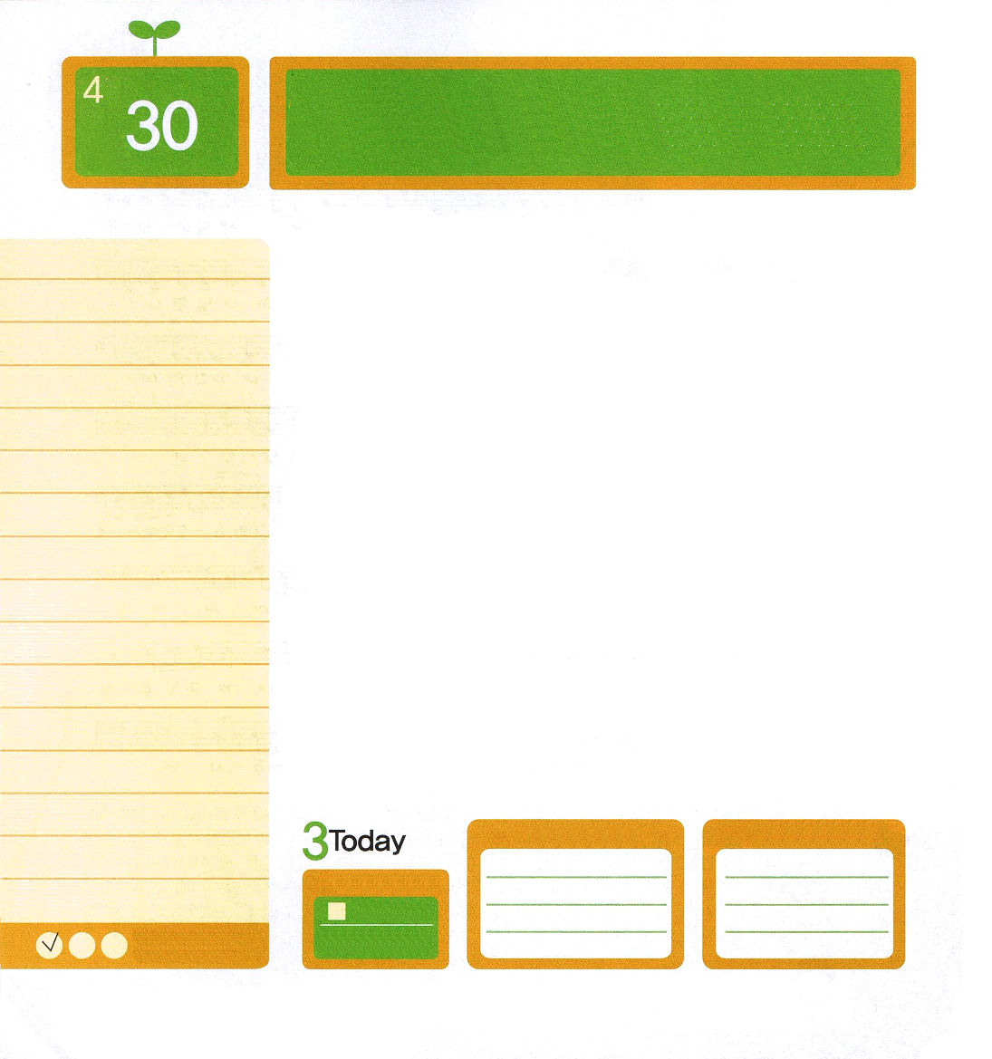

火曜日
月
日
申命記34:1～12 ヌンの子ヨシュアは、知恵の霊に満たされていた。モーセが彼の上に、かつて、その手を置いたからである。イスラエル人は彼に聞き従い、主がモーセに命じられたとおりに行なった。

尊敬するモーセ様！
私に神様の働きを見せてくださってありがとうございます。いまもまだ忘れることができません。羊の血をかもいと門柱に塗った日、出エジプトしたあの日のことを。キリストの力でエジプトのすべての暗やみの文化が打ち砕かれる瞬間でした。紅海の奇跡は、どうだったでしょう。神様が救われた者を導いて、守ってくださる３つの祭りの祝福を見ました。あなたを通して見た神様の働きが私の生活にも現れはじめました。神様がアマレクとの戦いで、勝利させてくださって、カナンの地を偵察したあと、信仰を告白させてくださったのです。ヨルダン川とエリコの町、エモリ連合軍との戦いもまったく心配しませんでした。神様があなたとともにおられたように、私とともにおられることを信じたからです。結局、ヨルダン川は別れ、エリコの町は崩れ、戦争で勝利して、すべての民に神様の働きを見せてくださいました。これから、神様が私を通してカナンの地を征服されることを信じます。神様がなされる働きを期待して、見守ってください。
ヨシュアより

ていこくれいはいに せいこうしたら
チェックしよう
エレミヤ23
きょうの
みことば
でんどう
きょうの
きょうの
いのり
いちにち １しょう かみさまの
みことばを よもう！

2012.12.30（インマヌエル教会聖日２部）
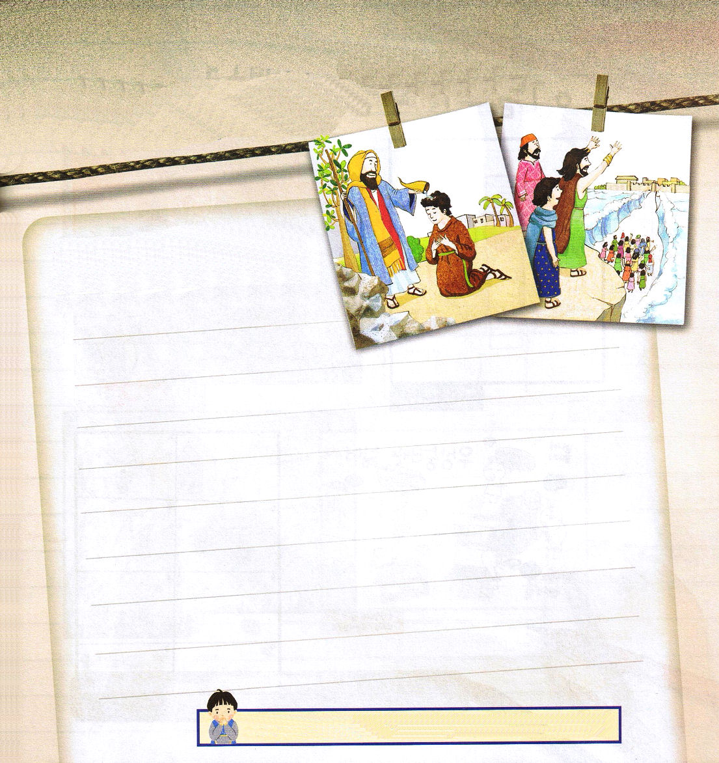

モーセに手紙を書いたヨシュアのように、神様の働きを体験した聖書の中の証人に、手紙を書いてみましょう。その人物を通してどんな証拠を握りたいのか、なにを同じようにしたいのか思い切り表現しましょう。

（訳者注：もとのテキストは、昨日と同じ祈りでした。今日のみことばを黙想して、自分でお祈りのことばを考えて祈ってみましょう）

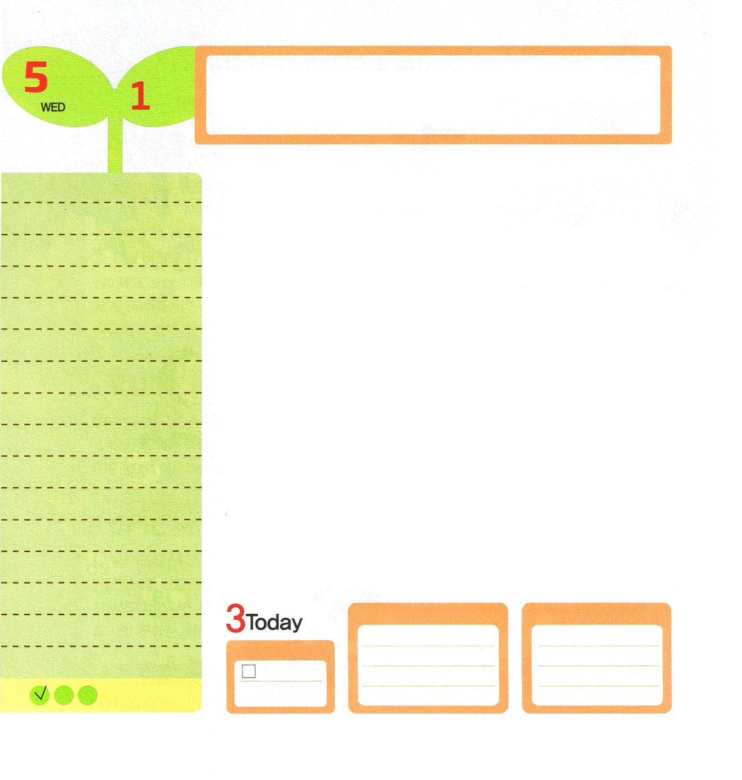
水曜日
月
日
使徒1:1～8 しかし、聖霊があなたがたの上に臨まれるとき、あなたがたは力を受けます。そして、エルサレム、ユダヤとサマリヤの全土、および地の果てにまで、わたしの証人となります。(8)

登山をして、のどがかわいて力が抜けました。水筒に準備した水がなくなって、リュックサックに食べ物もすべてなくなりました。まわりをよく見てみたら、食べるものは何も見えませんでした。ところが、実際には、まわりには小さい木の枝にわた菓子のように甘いおいしい実がありました。しかし、だれもその実を食べてみたことがなかったために、取って食べることができなかったのです。このように、直接、体験してみなければ、体験を通して分かるようになる味と喜びを知ることができません。それなら、私たちは何を体験しなければならないのでしょうか。
レムナントのヨセフは、兄たちを通して死の危機と奴隷生活、監獄生活を体験して、悲しみ、孤独、心の痛み、故郷に帰りたい思いを体験しました。しかし、ヨセフは困難の中で、より一層重要なことを体験しました。女の子孫として来られる救い主イエス・キリストを体験して、神様がいつもともにおられることを体験し、できないことがない神様の力を体験したのです。父、御子、御霊の神様を体験したレムナントのヨセフは、どんな環境にも倒れることはありませんでした。

ていこくれいはいに せいこうしたら
チェックしよう
エレミヤ24
きょうの
みことば
でんどう
きょうの
きょうの
いのり
いちにち １しょう かみさまの
みことばを よもう！

2013.1.5（核心訓練メッセージ）

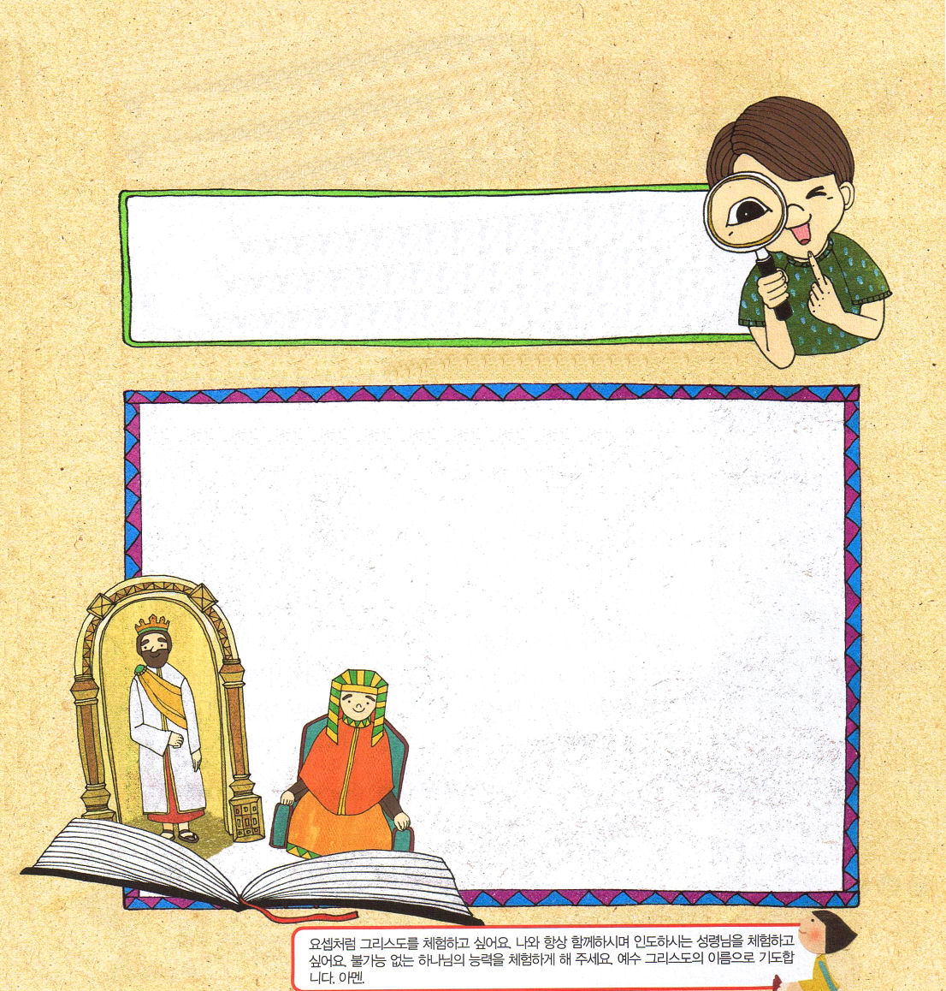

みことばを耳で聞いても、神様の力を実際に体験しなければ、答えを味わうことができまません。これを百聞は一見に如かずと言います。

百聞は一見に如かず
百回聞いたとしても、一回見たことにはおよばないという意味です。直接体験してこそ、確実に知ることができるということです。

百聞は一見に如かずという神様の力を今日、私がいる現場で体験してみましょう。

・百聞は一見に如かずを使って、短い文章を書いてみましょう。

ヨセフのようにキリストを体験したいです。私といつもともにおられ、導いてくださる聖霊様を体験したいです。できないことがない神様の力を体験させてください。イエス・キリストのお名前によっておいのりします。アーメン

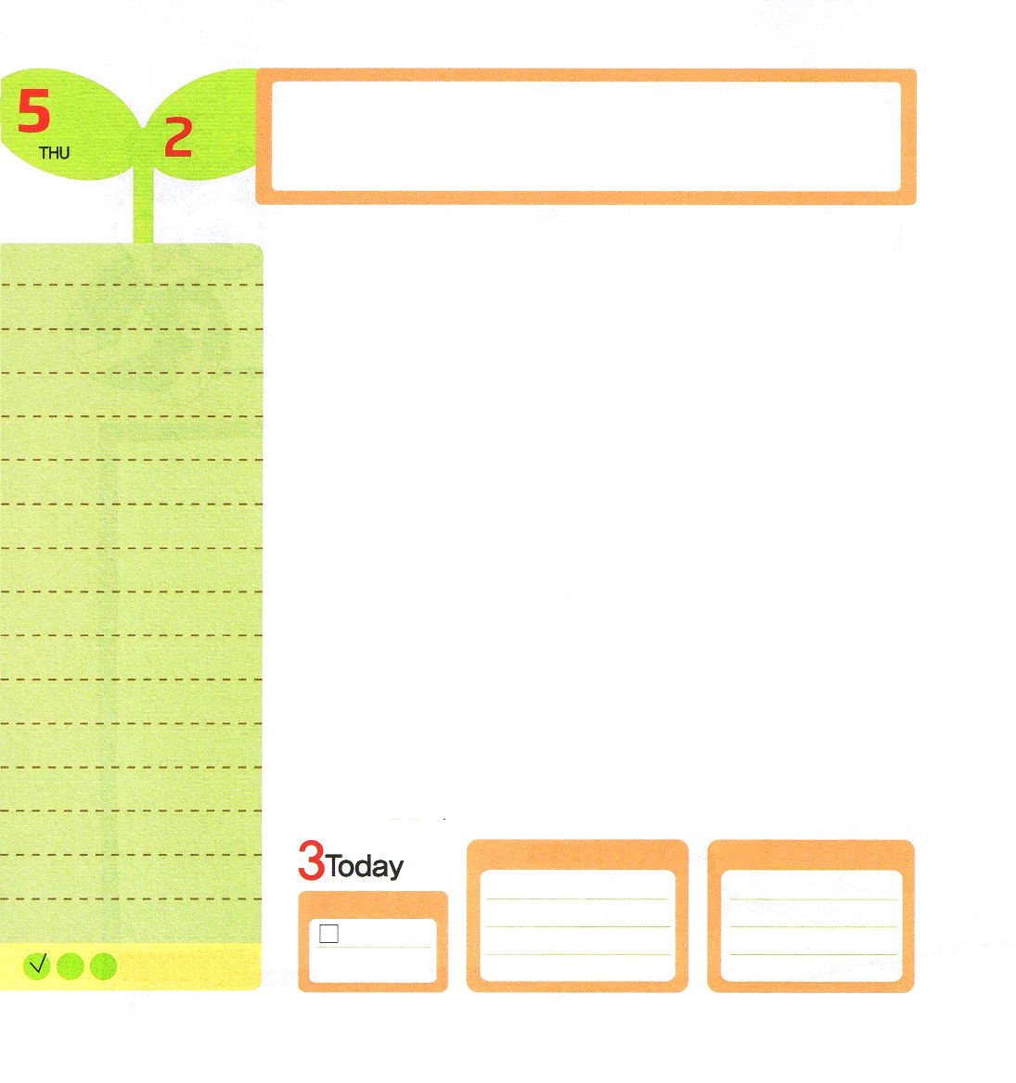

木曜日
月
日
ヨシュア10:12～15 主が人の声を聞き入れたこのような日は、先にもあとにもなかった。主がイスラエルのために戦ったからである。(14)

エモリの軍隊と戦ったヨシュアは、宇宙を作って治めておられる神様の御手に戦争の勝利がかかっていることを確かに信じました。戦争が終わりになるころ、日が暗くなりそうだったので、ヨシュアは神様に信仰の祈りをしました。
「神様、空の太陽と月を止めてください」神様を100%信じたヨシュアに神様は、空前絶後の答えを与えてくださいました。イスラエルの民がエモリの軍隊を完全にやっつける時まで、空の太陽と月がそのまま止まったのです。「空前絶後」ということばは、以前にもなくて、以後にもないという意味です。ヨシュアが答えを受けた太陽と月が止まる事件は、空前絶後な答えでした。
ヨシュアは2つの事実を確実に知っていました。神様がアブラハムとモーセに約束されたカナンに入るようになるということと、カナンの地に向かって歩いていく伝道者の歩みは、神様が責任をとって導いてくださるという事実です。この事実を確信したヨシュアは、堂々と空前絶後な祝福に挑戦したのです。ヨシュアの歩みが私の歩みになるように祈ります。

ていこくれいはいに せいこうしたら
チェックしよう
エレミヤ25
きょうの
みことば
でんどう
きょうの
きょうの
いのり
いちにち １しょう かみさまの
みことばを よもう！

2013.1.6（インマヌエル教会聖日１部）
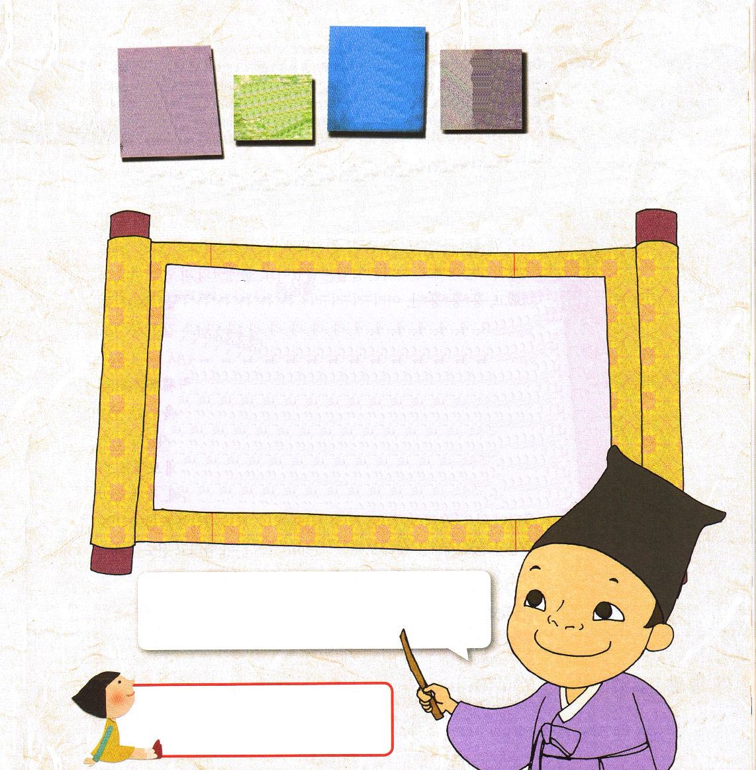

ヨシュアが受けた空前絶後の祝福！太陽と月が止まったことを見ると、本当にすばらしい
祝福のようです。「空前絶後」という意味を知っていますか。神様が私たちくださる「空前絶後」の祝福を考えながら、四字熟語の意味をよく調べてみましょう。

前になく、これからもないということばです。この世にはないような驚くべき、不思議なこと、もういちど起きないような奇跡のようなことを言うときに使う四字熟語です。同じような意味の四字熟語に「前代未聞」があります。過ぎた時代には聞いたことも見たこともないという意味で、とても驚く、新しいことが起きるということばです。

イエス・キリストを信じて救われることは、空前絶後の祝福です。これからも神様はヨシュアにくださったことのように空前絶後の祝福をくださるでしょう。

アブラハムとモーセ、ヨシュアに約束してくださった世界福音化の契約を私にくださってありがとうございます。世界福音化のために生きる決断をした私の歩みの中に、空前絶後の祝福を与えてください。イエス・キリストのお名前によっておいのりします。アーメン

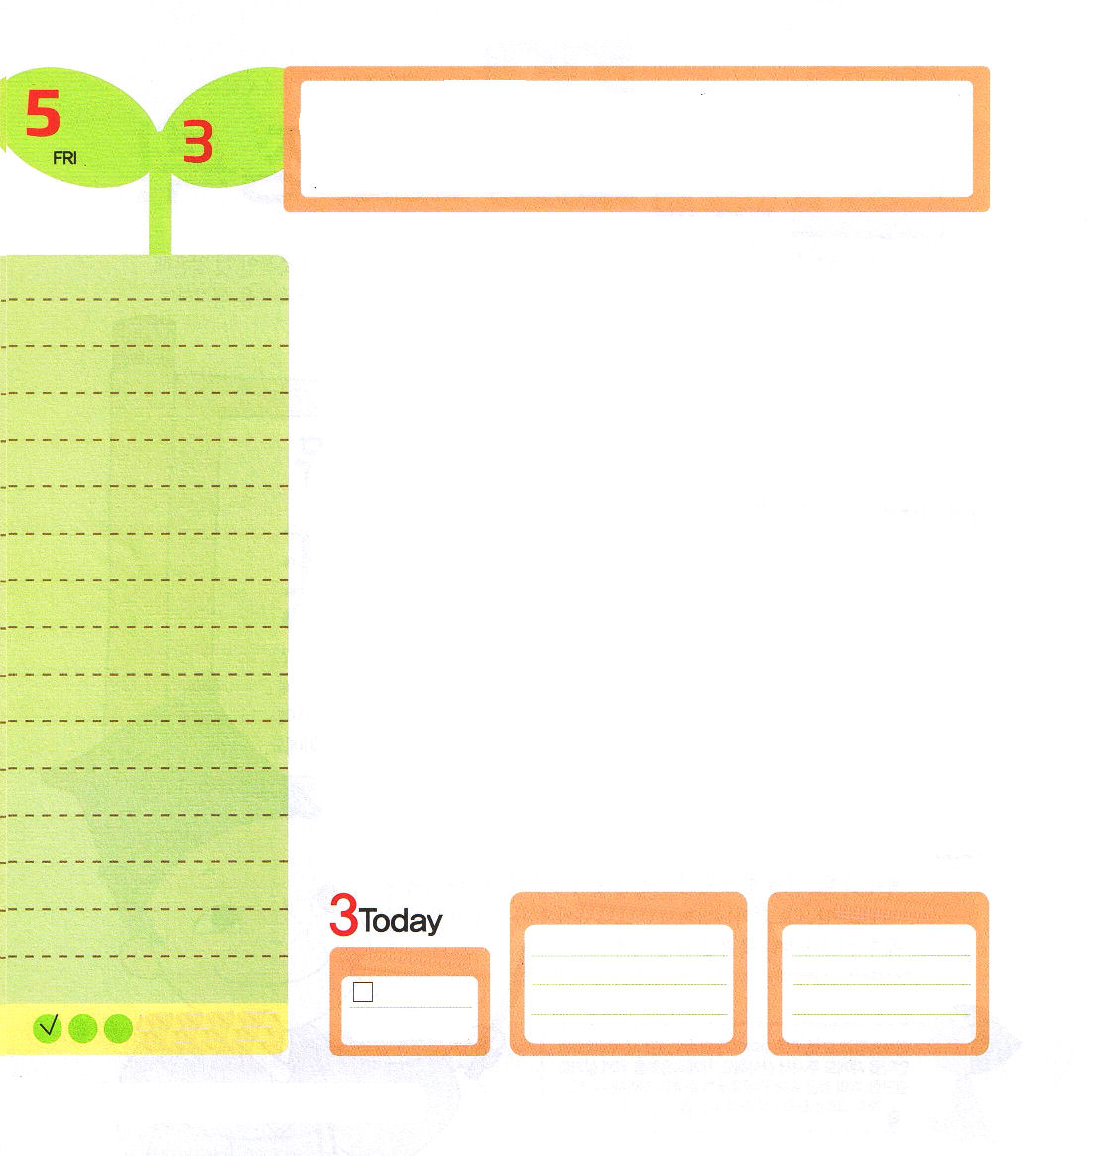
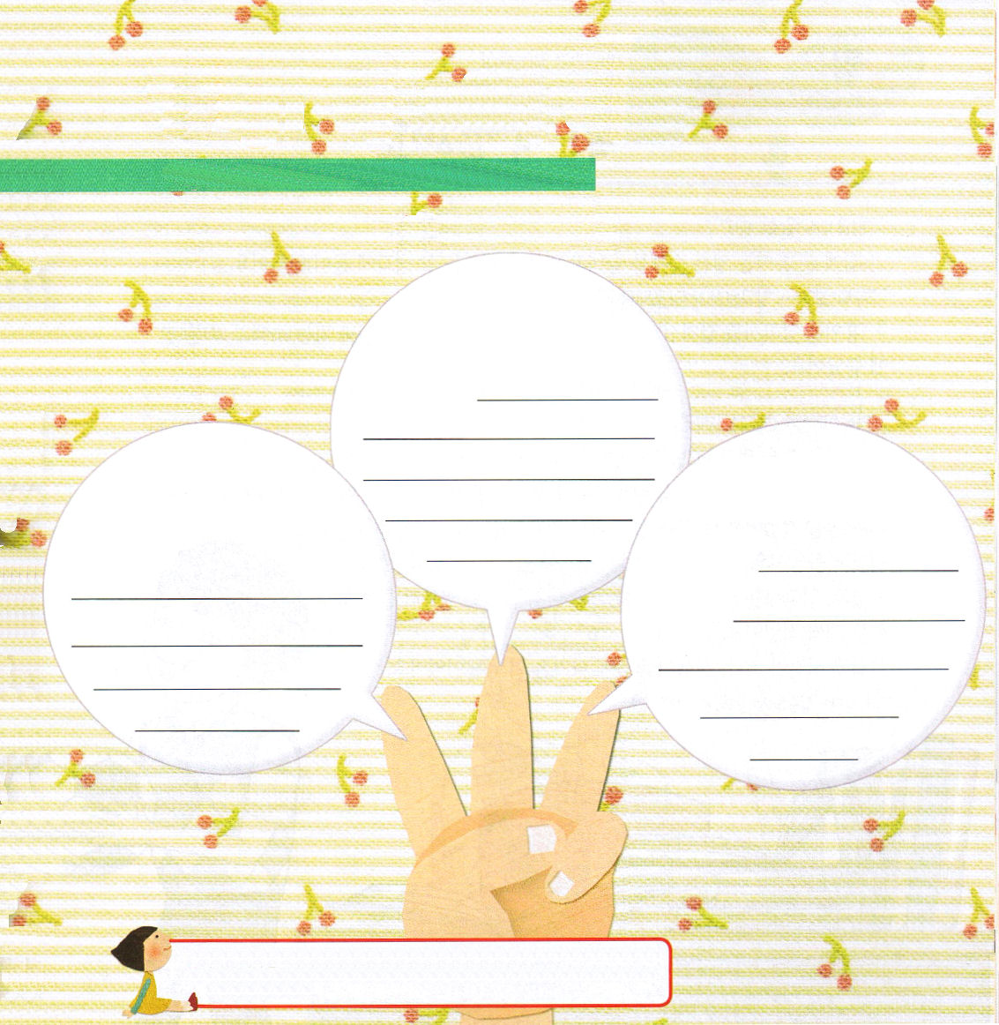
ヨシュア14:6～15 主のしもべモーセがこの地を偵察するために、私をカデシュ・バルネアから遣わしたとき、私は四十歳でした。そのとき、私は自分の心の中にあるとおりを彼に報告しました。私といっしょに上って行った私の身内の者たちは、民の心をくじいたのですが、私は私の神、主に従い通しました。そこでその日、モーセは誓って、『あなたの足が踏み行く地は、必ず永久に、あなたとあなたの子孫の相続地となる。あなたが、私の神、主に従い通したからである』と言いました。(7-9)

金曜日
月
日

エジプトで生きられないと「わんわん！」泣いて、荒野で苦しいと「ぶつぶつ!」言って、危機の前で恐ろしいと「がたがた！」震えていた、神様を信じなかったイスラエル民の姿です。しかし、カレブはちがいました。出エジプトの血の契約（福音）を体験して、紅海とヨルダン、エリコの奇跡を通して神様の力とすばらしさを見ました。簡単に気をおとすイスラエルの民と、勢いよく攻めていくカレブのどちらの姿が私の姿なのか、比べてみましょう。
カレブのように毎日体験することがあります。イエス・キリストを体験しましょう。毎日、平安を味わって、すべての事件と出会いの中で神様の計画を探すことが「キリスト体験」です。聖書の中に現れた神様の力は、今でも変わることがありません。みことばを黙想して、聖霊に満たされるために、切実に祈ってみましょう。神様の力を体験する証拠によって、愛、喜び、平安、確信、知恵、節制などの答えがきます。私たちの使命は世界福音化です。伝道対象者をおいて祈りながら伝道計画をたててみましょう。世の中を見る目が開いて伝道を体験する答えをくださるでしょう。

ていこくれいはいに せいこうしたら
チェックしよう
エレミヤ26
きょうの
みことば
でんどう
きょうの
きょうの
いのり
いちにち １しょう かみさまの
みことばを よもう！

2013.1.6（インマヌエル教会聖日２部）

カレブが味わった３つの奥義を今日体験してみましょう

２）神様の力体験しょう
平安と喜び、確信の答えが来るときまで、みことばを黙想しましょう。
黙想する
みことば

１）キリスト体験
３）使命体験しょう

問題と出会い、事件を書いて神様の計画と答えを祈りで探してみましょう。
伝道対象者を記録して
祈って伝道計画を立てましょう。
伝道対象者：

伝道計画：

毎日、キリストを体験して、神様の力と伝道を体験して、カレブのように問題と危機の中で隠された祝福を発見するレムナントにならせてください。イエス・キリストのお名前によっておいのりします。アーメン

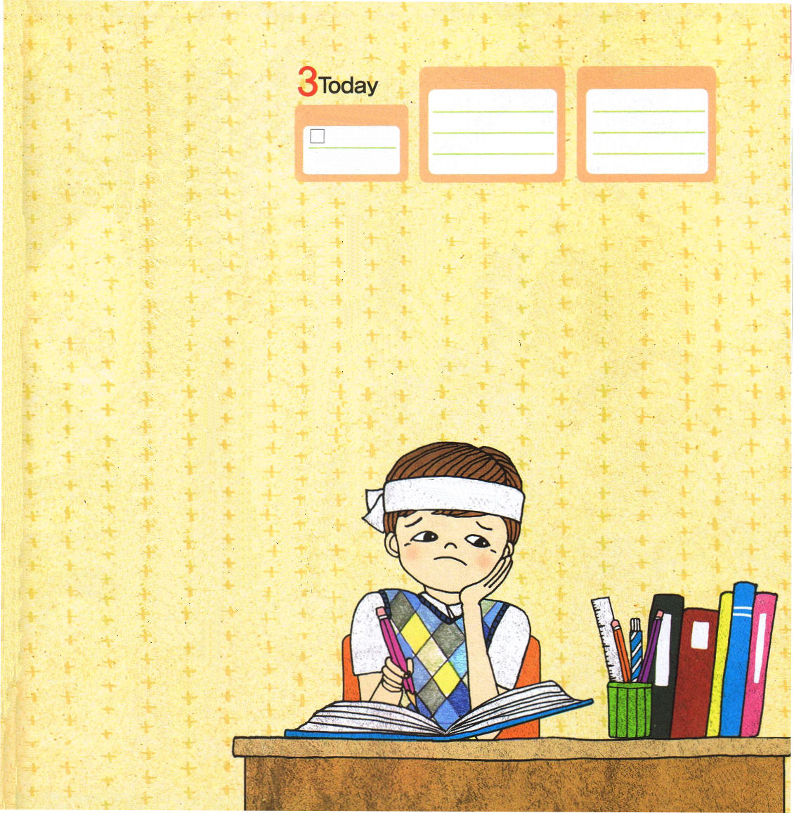
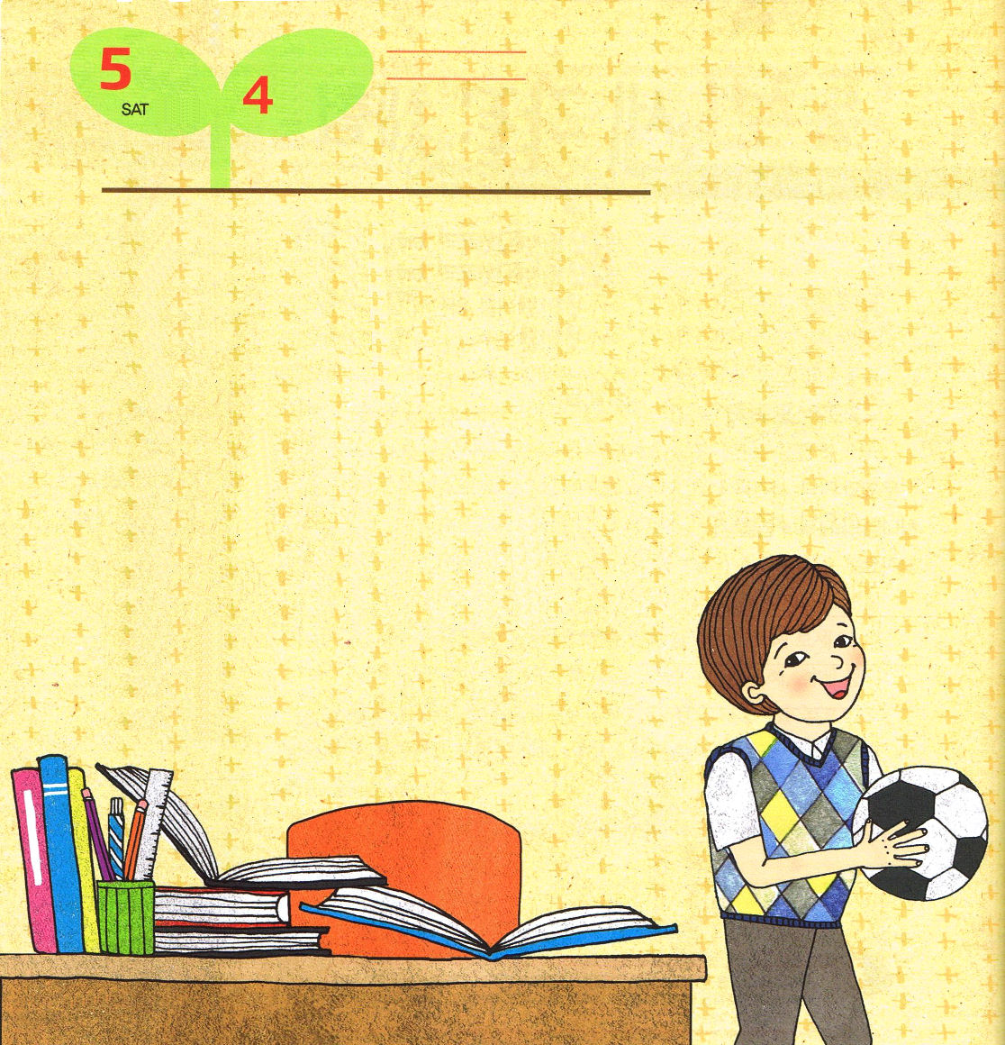
土曜日
月
日

「ただいま！」
家に帰ってきたハルトは、すばやく宿題を終わらせてゲームをしようと思ってワクワクしていました。
「どこだろう･･･、参考書はどこだっけ」
ハルトは、参考書を広げて、答えを教科書にうつして書きました。４ページもある宿題が20分だけで終わりました。

「さぁて、どこでゲームをしようかな」
ハルトは、本をとじてゲームができるところに向かいました。
1ケ月前、友だちと遊びたかったのに、まったく問題が解けなくて、ハルトは参考書をチラッチラッと見ながら答えを書いたのです。宿題をはやく終わらせたことはもちろん、翌日、先生にほめられたのでした。その時から、
ハルトは宿題をする時ごとに参考書を広げて、参考書を見て
書いたのがばれないように、わざわざまちがった答えも
1、2個ずつ書いたのでした。
そして時間が過ぎて、テストが目の前に迫ってきたある日でした。
「さぁ、そろそろ集中して勉強しなくちゃ！」

エレミヤ27
きょうの
みことば
でんどう
きょうの
きょうの
いのり
いちにち １しょう かみさまの
みことばを よもう！
ハルトは、本を広げて
読み始めました。ところが、
不思議に本の内容が見慣れない
ように感じられたのです。
テスト範囲をもう一度確認してみたのですが、ハルトが読んでいる部分が、明らかにテスト範囲でした。
「たしかに、授業時間に教えてもらったことだけど、なぜ、はじめてのように見えるのかな」

その瞬間、ハルトの頭の中に先生のことばが浮びました。「宿題はその日に習った内容を頭の中に刻印させる過程なんだよ」ハルトは、そのとき、はじめて悟ったのでした。ゲームをするために参考書の内容を見て、宿題をしていたので、頭の中に刻印されていなかったのです。

学校で数学を聞いて、家に帰ってきて宿題をすれば、
習った内容が頭の中に刻印されます。
このように、教会で聞いたみことばを
家で深く黙想するとき、神様の
みことばが私の心の中に刻印
されるのです。
今日、聖日に聞いたみことばを
再確認して、心の中に福音を
しっかりと!刻印しましょう。

